OA 7 y 9 | - Completa.  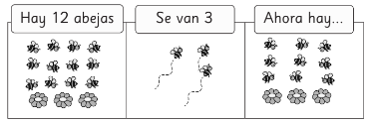  Frase numérica: = | 1° Básico  Tomo 2  Capítulo 11  Sustracción de números mayores que 10.

